- Canto y expresión corporal

- Escuchamos atentamente e imita la forma de tocar de cada uno de los instrumentos de la canción “Yo tenía una orquesta”.

Enlace: https://www.youtube.com/watch?v=nbfOWa9Veyk
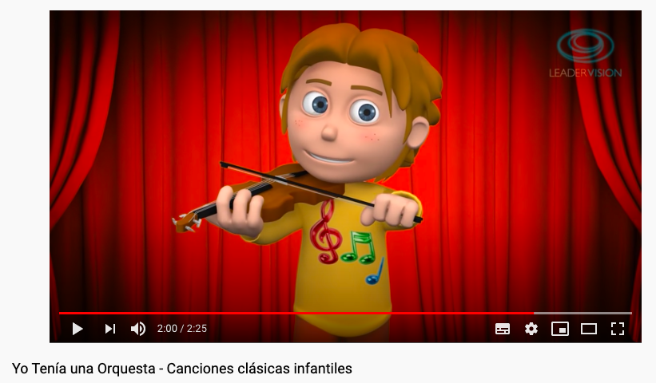

- Compositores

- ¿Recuerdas como se llamaba este compositor? ¿Y que instrumento tocaba? (Una pista: teníamos uno pequeño en clase)

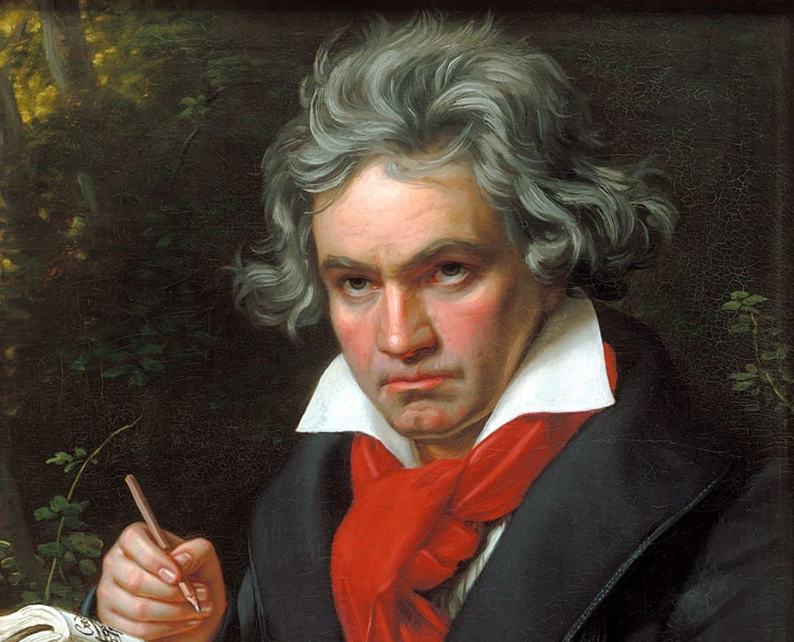

- Movimiento y percusión corporal (Los matices musicales)

- Escucha la obra “Contradanza nº 8 de Beethoven”

- Act. 1. Cuando la música suene fuerte muévete por la habitación dando unos pasos fuertes (como si fueras un gigante) y cuando suene suave muévete sigilosamente (como un ratoncito).
- Act. 2. Acompaña la música con palmadas. Cuando suene fuerte da palmadas muy fuertes y sonoras, y cuando suene suave da palmadas muy suaves que casi no se escuchen (también puedes acompañarlo con tus maracas).

Enlace: https://www.youtube.com/watch?v=FcoDUIU4JqE

